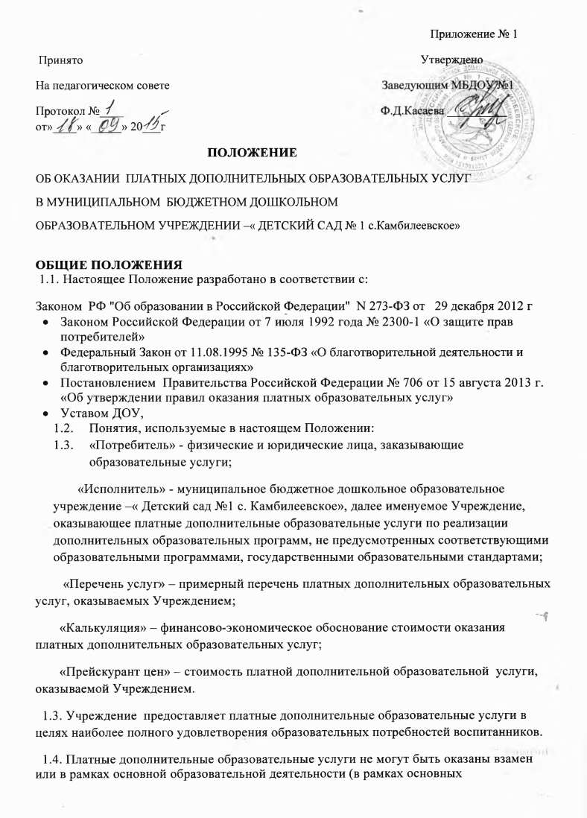образовательных программ и государственных образовательных стандартов), и осуществляются за счет внебюджетных средств.
1.5. Оказание дополнительных платных услуг не может наносить ущерб или ухудшать качество предоставления основных образовательных услуг, которые Учреждение оказывает бесплатно.
- ПОРЯДОК ОКАЗАНИЯ
ПЛАТНЫХ ДОПОЛНИТЕЛЬНЫХ ОБРАЗОВАТЕЛЬНЫХ УСЛУГ
2.1. Оказание платных дополнительных образовательных услуг проводится в помещениях (или на территории) Учреждения, соответствующих действующим санитарным правилам и нормам.
2.2. Для ведения деятельности по оказанию платных дополнительных образовательных услуг в образовательном учреждении разрабатываются и принимаются следующие локальные правовые акты:
Положения, регулирующие порядок предоставления платных дополнительных образовательных услуг и порядок расходования средств, полученных от предоставления платных дополнительных образовательных услуг.
- Прейскурант цен и Калькуляция платной дополнительной образовательной услуги.
- Приказ « О начале работы групп платного дополнительного образования» (с указанием должностных лиц, ответственных за оказание услуг, времени работы групп и закреплённых помещений).
- Приказ « Об утверждении сметы доходов и расходов».
2.3. С работниками образовательного учреждения, принимающими участие в организации и оказании платных дополнительных образовательных услуг, заключаются дополнительные соглашения к трудовым договорам (контрактам).
2.4. Платные дополнительные образовательные услуги оказываются на условиях, определенных договором между образовательным учреждением и потребителем услуг. Примерная форма договора для учреждений, реализующих программы общего образования, утверждена приказом Министерства образования Российской Федерации от 10 июля 2003 г. № 2994 «Об утверждении примерной формы договора об оказании платных образовательных услуг в сфере общего образования».
2.5. Учреждение обязано обеспечить граждан бесплатной, доступной и достоверной информацией:
- о наименовании и местонахождении Учреждении;
- о наличии Лицензий;
- о режиме работы Учреждения по оказанию платных дополнительных образовательных услуг;
- о видах платных дополнительных образовательных услуг, их стоимости;
- об условиях предоставления и получения платных дополнительных образовательных услуг;
- об итоговом документе (справка), выдаваемом после оказания платных дополнительных образовательных услуг и успешной сдачи итоговой аттестации (форма документа устанавливается Положением Учреждения, регулирующим порядок предоставления платных дополнительных образовательных услуг);
- о правах, обязанностях, ответственности Потребителя и Исполнителя;
- о квалификации специалистов;
- о контролирующих организациях, их адресах и телефонах;
- о возможности и порядке обжалования действий (бездействий) сотрудников учреждения.
- УСЛОВИЯ ПРЕДОСТАВЛЕНИЯ
ПЛАТНЫХ ДОПОЛНИТЕЛЬНЫХ ОБРАЗОВАТЕЛЬНЫХ УСЛУГ
( данный раздел действует на основании пункта 3.18 действующего Устава до принятия Устава в новой редакции)
3.1. Деятельность по оказанию платных услуг предусмотрена Уставом Учреждения.
3.2. В своей деятельности, приносящей доход, Учреждение попадает под действие законодательства Российской Федерации в области предпринимательской деятельности, если иное не предусмотрено законодательством Российской Федерации (Устав ДОУ п. ).
3.3. Доходы Учреждения, полученные от всякой деятельности, приносящей доход, после уплаты налогов, сборов и других обязательных платежей, предусмотренных законодательными и иными нормативными правовыми актами Российской Федерации, (Устав ДОУ п. )
3.4.Учреждение для достижения целей, ради которых оно создано, имеет право осуществлять деятельность, приносящую доход, в соответствии с законодательством Российской Федерации и настоящим Уставом.
К деятельности, приносящей доход, относятся:
- образовательные услуги Учреждения, не предусмотренные основными образовательными программами и оказываемые на договорной основе.
3.5. Учреждение предоставляет платные образовательные услуги в целях наиболее полного удовлетворения потребностей воспитанников. (Устав ДОУ п. ).
3.6. Платные дополнительные образовательные услуги оказываются на добровольной основе по желанию родителей (законных представителей) и их детей (Устав ДОУ п. )
3.7. В Учреждении могут оказываться следующие платные дополнительные образовательные услуги:
- изучение специальных дисциплин сверх программ, предусмотренных планом непосредственно образовательной деятельности;
- создание различных кружков и студий следующих направленностей:
- социально - педагогической:
- школа будущего первоклассника «Занимательная математика»;
- школа будущего первоклассника «АБВГДейка».
- художественной:
- «Творческая мастерская» (изодеятельность);
- кружок народного творчества «Рябинка».
-коррекционной: занятия с учителем - логопедом, для детей, не посещающих логопедическую группу.
3.8. Учреждение выполняет работы и оказывает услуги по ценам, установленным в соответствии с законодательством Российской Федерации.
Право Учреждения осуществлять деятельность, на занятие которой необходимо получение лицензии, возникает с момента получения такой лицензии или в указанный в ней срок и прекращается по истечении срока ее действия, если иное не установлено законом или иными правовыми актами.
Порядок предоставления платных дополнительных образовательных услуг устанавливается Учредителем и регулируется договором, заключенным Учреждением с юридическим (физическим) лицом (Устав ДОУ п. ).
3.9. Платные дополнительные образовательные услуги не могут быть оказаны Учреждением взамен основных образовательных программ или в рамках муниципального задания (федеральных государственных требований, а также в случаях, предусмотренных законодательством Российской Федерации в области образования), финансируемых за счет средств бюджета (Устав ДОУ п. ).
3.10. Для ведения деятельности по оказанию платных дополнительных образовательных услуг в Учреждении разрабатываются и принимаются локальные правовые акты, регулирующие порядок предоставления платных дополнительных образовательных услуг и порядок расходования средств, полученных от их предоставления. (Устав ДОУ п. .).
3.11. С работниками, принимающими участие в организации и оказании платных дополнительных образовательных услуг заключаются договора (Устав ДОУ п. .).
3.12. Деятельность по оказанию платных дополнительных образовательных услуг не является предпринимательской. (Устав ДОУ п. .).
3.13. Оказание платных дополнительных образовательных услуг не может наносить ущерб или ухудшать качество предоставления основных образовательных услуг, которые Учреждение оказывает бесплатно. (Устав ДОУ п.
3.14. Учреждение обязано обеспечить граждан бесплатной, доступной и достоверной информацией о предоставлении платных дополнительных образовательных услуг (Устав ДОУ п.
3.15. Учредитель вправе приостановить деятельность Учреждения, приносящую доход, если она идет в ущерб предмету и целям деятельности, предусмотренной Уставом, до решения суда по этому вопросу. (Устав ДОУ п)
3.16. Организацию и проведение платных дополнительных образовательных услуг, осуществление контроля, за качеством предоставления услуг осуществляет Попечительский совет, правление Попечительского совета, ревизионная комиссия Попечительского совета и руководитель Учреждения.
IV. ПЕРЕЧЕНЬ КАТЕГОРИЙ ПОТРЕБИТЕЛЕЙ, ИМЕЮЩИХ ПРАВО НА ПОЛУЧЕНИЕ ЛЬГОТ, А ТАКЖЕ ПЕРЕЧЕНЬ ЛЬГОТ, ПРЕДОСТАВЛЯЕМЫХ ПРИ ОКАЗАНИИ ПЛАТНЫХ ДОПОЛНИТЕЛЬНЫХ ОБРАЗОВАТЕЛЬНЫХ УСЛУГ.
4.1. Учреждение самостоятельно определяет перечень льготных категорий и размеры льгот при оказании платных дополнительных образовательных услуг.
4.2. Решение о размере льгот принимается правлением Попечительского совета и отражается в протоколе.
4.3. Учреждение обязано предусмотреть льготы для категорий воспитанников:
- детям из многодетных семей,
- детям - сиротам и детям, оставшихся без попечения родителей,
- детям сотрудников ДОУ,
- детям-инвалидам.
V. ОРГАНИЗАЦИЯ ПРОЦЕССА
ПО ПЛАТНЫМ ДОПОЛНИТЕЛЬНЫМ ОБРАЗОВАТЕЛЬНЫМ УСЛУГАМ.
5.1..Исполнитель имеет право начать работу по оказанию каждого вида платной дополнительной образовательной услуги в случае укомплектованности не менее 10 детьми (в случае укомплектованности более 5 детьми по согласованию с Исполнителем ПОУ).
5.2. Обучение ведется по дополнительным образовательным программам, не предусмотренным установленным муниципальным заданием.
5.3. Расписание занятий по платным дополнительным образовательным услугам составляется Исполнителем.
5.4. Занятия для детей дошкольного возраста длятся от 10 до 35 минут. Перерыв между занятиями — не менее 10 минут.
5.5. Время начала занятий определяется возможностями Исполнителя по предоставлению аудиторного фонда до и после непосредственно
образовательной деятельности.
5.6. Занятия по ПОУ проводятся по образовательным программам по платному дополнительному образованию, составленным Исполнителем ПОУ, согласованным с ООИУУ. Форма проведения занятия определяется педагогом самостоятельно.
5.7. Платные дополнительные образовательные услуги проводятся в подгрупповой форме (не более 15 человек) и индивидуально.
5.8. Платные дополнительные образовательные услуги оказываются детям от 2-х до 7-лет.
5.9. Потребность в платных дополнительных образовательных услугах и улучшении их качества определяется путём анкетирования родителей в конце учебного года.
VI. ПОРЯДОК ОФОРМЛЕНИЯ, ОПЛАТЫ И УЧЕТА
ПЛАТНЫХ ДОПОЛНИТЕЛЬНЫХ ОБРАЗОВАТЕЛЬНЫХ УСЛУГ

5.1. Предоставление платных дополнительных образовательных услуг оформляется договором на оказание платных дополнительных образовательных услуг с потребителями, которое регламентирует условия и сроки их получения, права, обязанности и ответственность сторон.
5.2. Исполнитель обязан до заключения договора предоставить потребителю достоверную информацию об оказываемых платных дополнительных образовательных услугах, обеспечивающих возможность их правильного выбора.
5.3. Стоимость оказываемых платных дополнительных образовательных услуг определяется по соглашению между Исполнителем и Потребителем на договорной основе. Прейскурант цен рассчитывается Учреждением самостоятельно на заседании правления Попечительского совета, утверждается руководителем Учреждения.
5.4. Стоимость платных дополнительных образовательных услуг определяется на основе расчёта экономически обоснованных затрат и трудовых ресурсов. Учреждение согласовывает их с Управлением образования администрации Пригородного района.
5.5. Расчеты с Потребителя за предоставление платных дополнительных образовательных услуг осуществляются через учреждения банков. Оплата услуги удостоверяется Исполнителем квитанцией, подтверждающей оплату Потребителя.
5.6. Статистический и бухгалтерский учет результатов предоставляемых платных дополнительных образовательных услуг, составление требуемой отчетности и предоставление ее в соответствующие органы производится МУ Централизованной бухгалтерией образовательных учреждений Пригородного района.
5.7. Денежные средства, получаемые Учреждением от оказания платных дополнительных образовательных услуг, учитываются на отдельном счёте по учёту средств, полученных от приносящей доход деятельности.
VII. НАПРАВЛЕНИЕ РАСХОДОВ
6.1. Учреждение имеет право самостоятельно распоряжаться средствами за счёт приносящей доход деятельности.
6.2. Денежные средства, полученные от оказания платных дополнительных образовательных услуг, расходуются согласно «Положению о порядке расходования внебюджетных средств, полученных от оказания платных дополнительных образовательных услуг в ДОУ», которое утверждается на заседании правления Попечительского совета.
VIII. ПРАВА И ОБЯЗАННОСТИ ПОТРЕБИТЕЛЕЙ
ПЛАТНЫХ ДОПОЛНИТЕЛЬНЫХ ОБРАЗОВАТЕЛЬНЫХ УСЛУГ
7.1. Потребитель имеет права и выполняет обязанности, указанные в договорах на оказание платных дополнительных образовательных услуг.
7.2. Потребитель вправе требовать от Исполнителя предоставления услуг надлежащего качества, сведений о наличии лицензии, Устав организации, программ по оказываемым услугам, перечень категорий Потребителей, имеющих право на получение льгот, и расчета оказанной услуги.
7.3. При обнаружении недостатка платных дополнительных образовательных услуг, в том числе оказания их не в полном объеме, предусмотренном образовательными программами (частью образовательной программы), Потребитель вправе по своему выбору потребовать:
а) безвозмездного оказания образовательных услуг;
б) соразмерного уменьшения стоимости оказанных платных дополнительных образовательных услуг;
в) возмещения понесенных им расходов по устранению недостатков оказанных платных дополнительных образовательных услуг своими силами или третьими лицами. (Постановление Правительства Российской Федерации № 706 от 15 августа 2013 г. «Об утверждении правил оказания платных дополнительных образовательных услуг» п.17).
7.4. Потребитель вправе отказаться от исполнения договора и потребовать полного возмещения убытков, если в установленный договором срок недостатки платных дополнительных образовательных услуг не устранены Исполнителем. Потребитель также вправе отказаться от исполнения договора, если им обнаружен существенный недостаток оказанных платных дополнительных образовательных услуг или иные существенные отступления от условий договора. (Постановление Правительства Российской Федерации № 706 от 15 августа 2013 г. «Об утверждении правил оказания платных дополнительных образовательных услуг» п.18).
7.5. Если Исполнитель нарушил сроки оказания платных дополнительных образовательных услуг (сроки начала и (или) окончания оказания платных дополнительных образовательных услуг и (или) промежуточные сроки оказания платной дополнительной образовательной услуги) либо если во время оказания платных дополнительных образовательных услуг стало очевидным, что они не будут осуществлены в срок, Потребитель вправе по своему выбору:
а) назначить Исполнителю новый срок, в течение которого Исполнитель должен приступить к оказанию платных дополнительных образовательных услуг и (или) закончить оказание платных дополнительных образовательных услуг;
б) поручить оказать платные дополнительные образовательные услуги третьим лицам за разумную цену и потребовать от Исполнителя возмещения понесенных расходов;
в) потребовать уменьшения стоимости платных дополнительных образовательных услуг;
г) расторгнуть договор (Постановление Правительства Российской Федерации № 706 от 15 августа 2013 г. «Об утверждении правил оказания платных дополнительных образовательных услуг» п.19).
7.6. Потребитель вправе потребовать полного возмещения убытков, причиненных ему в связи с нарушением сроков начала и (или) окончания оказания платных дополнительных образовательных услуг, а также в связи с недостатками платных дополнительных образовательных услуг (Постановление Правительства Российской Федерации № 706 от 15 августа 2013 г. «Об утверждении правил оказания платных дополнительных образовательных услуг» п.20).
7.7. Потребитель вправе обратиться в правление Попечительского Совета с целью рассмотрения возможности предоставления льгот при оплате за платную дополнительную образовательную услугу.
7.8. Отказ Потребителя от предлагаемых ему платных дополнительных образовательных услуг не может быть причиной изменения объема и условий уже предоставляемых ему Исполнителем образовательных услуг (Постановление Правительства Российской Федерации № 706 от 15 августа 2013 г. «Об утверждении правил оказания платных образовательных услуг» п.5)
7.9. Потребитель, пользующийся платными дополнительными образовательными услугами, обязан:
- оплатить оказываемые платные дополнительные образовательные услуги в порядке и в сроки, указанные в договоре;
- выполнять требования, обеспечивающие качественное предоставление платной дополнительной образовательной услуги, условия договора.
-проявлять уважение к педагогам, администрации и техническому персоналу Исполнителя.
- возмещать ущерб, причиненный имуществу Исполнителя в соответствии с Законодательством Российской Федерации.
7.10. За неисполнение либо ненадлежащее исполнение обязательств по договору Потребитель несёт ответственность, предусмотренную договором и законодательством Российской Федерации (Постановление Правительства Российской Федерации № 706 от 15 августа 2013 г. «Об утверждении правил оказания платных дополнительных образовательных услуг» п.16).
IX. ПРАВА И ОБЯЗАННОСТИ ИСПОЛНИТЕЛЕЙ
8.1. Исполнитель обязан обеспечить Потребителю оказание платных дополнительных образовательных услуг в полном объеме в соответствии с образовательными программами (частью образовательной программы) и условиями договора.
8.2. Исполнитель оказывает платные дополнительные образовательные услуги в порядке и в сроки, определенные договором и Уставом организации.
8.3. Исполнитель имеет права и выполняет обязанности, указанные в договорах на оказание платных дополнительных образовательных услуг.
8.4. Исполнитель имеет право:
- изменять расписание занятий в связи с производственной необходимостью;
- самостоятельно осуществлять образовательный процесс, осуществлять подбор и расстановку кадров;
- пользоваться имуществом учреждения, необходимым для обеспечения образовательного процесса, во время занятий предусмотренных расписанием;
- самостоятельно определять период предоставления платных дополнительных образовательных услуг;
- самостоятельно определять возрастной ценз воспитанников на ту или иную образовательную услугу.
8.5. Договор может быть расторгнут в одностороннем порядке по инициативе Исполнителя в следующем случае:
а) просрочка оплаты стоимости платных дополнительных образовательных услуг.
8.6. В образовательном учреждении, предоставляющем платные дополнительные образовательные услуги, ответственность за организацию платных дополнительных образовательных услуг несет руководитель Учреждения. Руководитель Учреждения издает приказы о назначении ответственного за работу с Потребителями, ответственного за работу с Исполнителями, ответственного за выдачу квитанций по ПДУ, своевременное поступление денежных средств на р/с Учреждения, а также осуществляет контроль и несет ответственность перед контролирующими органами.
8.7. Исполнитель вправе снизить стоимость платных образовательных услуг по договору с учетом покрытия недостающей стоимости платных образовательных услуг за счет собственных средств Исполнителя, в том числе средств, полученных от приносящей доход деятельности, добровольных пожертвований и целевых взносов физических и (или) юридических лиц. Основания и порядок снижения стоимости платных дополнительных образовательных услуг устанавливаются локальным нормативным актом и доводятся до сведения Потребителя и (или) воспитанника (Постановление Правительства Российской Федерации № 706 от 15 августа 2013 г. «Об утверждении правил оказания платных образовательных услуг» п.7).
8.8. Увеличение стоимости платных образовательных услуг после заключения договора не допускается, за исключением увеличения стоимости указанных услуг с учетом уровня инфляции, предусмотренного основными характеристиками федерального бюджета на очередной финансовый год и плановый период (Постановление Правительства Российской Федерации № 706 от 15 августа 2013 г. «Об утверждении правил оказания платных образовательных услуг» п.8).
8.9. За неисполнение либо ненадлежащее исполнение обязательств по договору Исполнитель несёт ответственность, предусмотренную договором и законодательством Российской Федерации (Постановление Правительства Российской Федерации № 706 от 15 августа 2013 г. «Об утверждении правил оказания платных образовательных услуг» п.16).
8.10. В случае выявления нарушений в работе Учреждения по предоставлению платных дополнительных образовательных услуг руководитель Учреждения несёт персональную ответственность в соответствии с действующим законодательством Российской Федерации.
X. КОНТРОЛЬ ЗА ПРЕДОСТАВЛЕНИЕМ
ПЛАТНЫХ ДОПОЛНИТЕЛЬНЫХ ОБРАЗОВАТЕЛЬНЫХ УСЛУГ

10.1 Контроль за Учреждением и качеством оказания платных дополнительных образовательных услуг, а также ценами и порядком взимания денежных средств с Потребителей услуг, осуществляет в пределах своей компетенции Управление образования администрации Пригородного района не реже 1 раза в год, другие органы и организации, которым в соответствии с законами и иными правовыми актами Российской Федерации предоставлено право проверки деятельности образовательных учреждений, в соответствии с действующим законодательством.

